сТАТЬЯ 2
ИСТОРИЯ И ПЕДАГОГИКА_1_2024
РУБРИКА
ИСТОРИЯ НАУКИ И ТЕХНИКИ

УДК
https://doi.org/10.24412/2226-2296-2024-1-00-00

Становление методов термообработки и применения депрессорных присадок для управления дисперсным состоянием перекачиваемой нефтяной среды
Ташбулатов Р.Р.¹, Токаренко А.В.², Шилов А.С.¹, Барабанщикова Т.А.¹
¹Уфимский государственный нефтяной технический университет,
450064, г. Уфа, Россия
ORCID: https://orcid.org/0000-0001-5406-2352,
E-mail: tashbulatovradmir@gmail.com
ORCID: https://orcid.org/0009-0003-6764-103X, E-mail: ashilov98@yandex.ru
ORCID: https://orcid.org/0009-0003-4462-9986,
E-mail: www.tany-gra2012@yandex.ru
²АО «СОГАЗ», 107078, Москва, Россия
ORCID: https://orcid.org/0009-0000-1366-7574, E-mail: avtokarenko@gmail.com

Резюме: В статье описывается историческое развитие методов управления дисперсным состоянием перекачиваемых по трубопроводу парафинистых нефтяных сред, в частности способов термообработки и применения депрессорных присадок. Рассматривается эволюция методов анализа группового состава нефти, которые способствуют изучению влияния содержания высокомолекулярных соединений нефти на ее свойства. Приводятся данные о первых открытиях явления зависимости температуры застывания и вязкости парафинистых нефтей от предыдущего теплового состояния, заложившее основы метода термообработки нефти, объясняется важность присутствия в нефти асфальто-смолистых веществ. Приведены сведения о разработке первых высокомолекулярных соединений для снижения температуры застывания парафинистых нефтей и нефтепродуктов и результаты первого практического применения депрессорных присадок на одном из магистральных трубопроводов нашей страны.
Ключевые слова: групповой состав нефти, высокомолекулярные соединения нефти, температура застывания, термообработка парафинистой нефти, депрессорная присадка.
Для цитирования: Ташбулатов Р.Р., Токаренко А.В., Шилов А.С., Барабанщикова Т.А. Становление методов термообработки и применения депрессорных присадок для управления дисперсным состоянием перекачиваемой нефтяной среды. // История и педагогика естествознания. 2024. № 1. С.
DOI:10.24412/2226-2296-2024-1-00-00
Благодарность: Работа выполнена в рамках программы научно-исследовательских работ стипендиата президента Российской Федерации с регистрационным номером СП-5254.2022.1.

THE DEVELOPMENT OF HEAT TREATMENT METHODS AND USE OF POUR POINT DEPRESSANTS FOR CONTROLLING THE DISPERSED STATE OF PARAFFIN OIL MEDIA PUMPED THROUGH A PIPELINE
Tashbulatov Radmir R.¹, Tokarenko Andrey V.², Shilov Andrey S.¹, Barabanchshikova Tatyana A.¹
¹Ufa State Petroleum Technological University,
450064, Ufa, Russia
ORCID: https://orcid.org/0000-0001-5406-2352,
E-mail: tashbulatovradmir@gmail.com
ORCID: https://orcid.org/0009-0003-6764-103X, E-mail: ashilov98@yandex.ru
ORCID: https://orcid.org/0009-0003-4462-9986,
E-mail: www.tany-gra2012@yandex.ru
²JSC SOGAZ, 107078, Moscow, Russia
ORCID: https://orcid.org/0009-0000-1366-7574, E-mail: avtokarenko@gmail.com

Abstract: This article describes the historical development of methods for controlling the dispersed state of paraffin oil media pumped through a pipeline, in particular methods of heat treatment and the use of pour point depressants. The first part of the work considered the evolution of methods for analyzing the group composition of oil, which contribute to the study of the influence of the content of high-molecular compounds of oil on its properties. The following are the first discoveries of the phenomenon of dependence of the pour point and viscosity of paraffinic oils on the previous thermal state, which laid the foundations of the method of heat treatment of oil, and explains the importance of the presence of asphalt-resinous substances in oil. The article also provides information on the development of the first high-molecular compounds to reduce the pour point of paraffinic oils and oil products and the results of the first practical application of pour point depressants on one of the trunk pipelines of Russia.
Keywords:Group composition of oil, high-molecular compounds of oil, pour point, heat treatment of paraffinic oil, pour point depressant.
For citation: Tashbulatov R.R., Tokarenko A.V., Shilov A.S., Barabanchshikova T.A.THE DEVELOPMENT OF HEAT TREATMENT METHODS AND USE OF POUR POINT DEPRESSANTS FOR CONTROLLING THE DISPERSED STATE OF PARAFFIN OIL MEDIA PUMPED THROUGH A PIPELINE. History and Pedagogy of Natural Science. 2024, no. 1, pp.
DOI:10.24412/2226-2296-2024-1-00-00
Acknowledges: The work was carried out within the framework of the research program of a fellow of the President of the Russian Federation with registration number SP-5254.2022.1.

Историческое развитие методов анализа группового состава нефтяных систем
Компонентый состав нефти определяет ее свойства. Поэтому очень важно, как можно более точно его идентифицировать. Практически до конца 80-х годов XIX века, основным методом анализа состава нефти являлась дробная перегонка, заключавшаяся в разделении нефти на фракции на основе различия температур кипения ее компонентов, с количественной оценкой массового содержания выделенных фракций с фиксированным шагом диапазона изменения температур кипения. Однако ее основным недостатком было возможное разложение компонентов нефти при температурах выше 300 ºС.
В дальнейшем появился способ анализа веществ, выделенных из нефти, методами растворения и осаждения. В нем использовались специальные растворители для разделения различных групп или классов соединений в нефти. Впоследствии данный метод модифицировался и стал называться холодным фракционированием. Оказалось, что методами растворения и осаждения гораздо легче отделять разнородные группы углеводородов относительно друг друга, чем разные члены одной и той же группы с различающимися удельными весами и/или температурами кипения.
Исследования в области холодного фракционирования постепенно трансформировали направления его практического использования в новые способы очистки нефти, нефтяных остатков и масел путем выделения различных групп высокомолекулярных соединений в чистом виде, в отличие, например, от сернокислотной очистки, где выделяемые вещества вступали в реакцию с кислотой. Постепенно термин холодного фракционирования вышел из употребления, а более поздние исследования были направлены на выявление способов выделения отдельных групп из нефти.
Выделение отдельных групп из нефти в чистом виде позволило производить новый вид анализа состава нефти и нефтяных продуктов, названный групповым. Первый толчок в направлении изучения группового состава высокомолекулярных соединений нефтяных систем внесли немецкие ученые: У. Ричардсон [1], который выполнял исследования на природных асфальтах и асфальтитах, и Д. Гольде [2], работавший с нефтями и нефтяными продуктами. Результат исследования метода группового анализа с использованием различных растворителей показал, что применение растворителей, избирательно действующих на отдельные группы высокомолекулярных соединений, оказалось наиболее надежным способом их отделения из анализируемой нефтяной среды без разрушения их целостности, что стало основным классификационным признаком при анализе группового состава нефти. К 1925 году А.Н. Саханов и Н.А. Васильев собрали воедино наиболее удачные методы извлечения высокомолекулярных соединений нефти в новую методику, основанную на адсорбции смол силикагелем, которая в дальнейшем получила широкое распространение в научно-исследовательских и контрольно-аналитических нефтяных лабораториях и в существенной ее части сохранилась до настоящего времени.

Первые исследования влияния содержания парафинов в нефтях и нефтепродуктах на их свойства
Развитие методов анализа группового состава способствовало изучению корреляции температуры застывания нефтей и нефтепродуктов с содержанием парафина в нефти и в нефтяных продуктах, которая отслеживалась многими исследователями еще и в XIX веке. Этот вопрос являлся актуальным, т.к. к началу 20-х годов XX века в разных частях света добывались нефти с высоким содержанием парафина (галицийские, большая часть американских, бирманская, грозненская и др.).
Начиная со второй половины XIX века, проводились первые исследования формы нахождения парафинов в нефтях и нефтяных продуктах с помощью обычного и поляризационного микроскопов. В результате были выявлены следующие особенности. Парафин мог существовать как в кристаллическом виде, что больше всего наблюдалось в продуктах перегонки, так и в аморфном состоянии, что чаще наблюдалось в нефтях и нефтяных остатках [3]. Соответственно появились две точки зрения о состоянии парафина в нефтях и его продуктах переработки. Первая точка зрения говорила о коллоидном состоянии парафина в нефтяной среде. А.Н. Саханов связал процесс образования кристаллической решетки парафинов с явлением адсорбции, по аналогии с явлением желатинизации коллоидных расторов с образованием гелей [4]. В понятиях коллоидной химии образовавшиеся кристаллы парафина, являясь дисперсной фазой, адсобрируют дисперсионную среду, в процессе этого явления и образуется кристаллическая решетка, наблюдаемая микроскопом. В качестве доказательства Саханов приводит равномерно распределенную в пространстве структуру образованных кристалликов парафина, а также явление «потения» застывшей нефти или нефтепродукта или «высачивания», которое объясняется постепенным уменьшением поверхности кристаллов парафина, а соответственно и высвобождением части иммобилизованной дисперсной среды.
Сторонники физической теории растворения и выделения парафинов в виде кристаллических тел не были согласны с адсорбционной теорией образования кристаллической решетки. Л.Г. Гурвич склонялся к обычной механической теории образования тонких игольчатых кристаллов парафина, которые при выделении по всей массе нефти или нефтепродукта могут иметь механическую связь друг с другом [5]. Для доказательства приводилось проявление тиксотропии для парафинистых нефтей и мазутов: стоит немного помешать застывшую жидкость – связи между кристалликами парафина нарушаются, что ведет к некоторому увеличению текучести.
Сторонниками одновременного существования обоих точек зрения выступали Р. Залозецкий [6], К. Энглер и многие другие [4].
Таким образом, в 1920-1930-х годах XX века приходит первое понимание в отрасли трубопроводного транспорта нового представления о нефти как сложной дисперсной системы, где дисперсной фазой являются высокомолекулярные соединения: парафины, смолы и асфальтены. Их взаимное влияние друг на друга в различных условиях формируют то или иное дисперсное состояние жидкости, характеризующееся набором параметров ее течения.

Обнаружение явления зависимости температуры застывания и вязкости от предыдущего теплового состояния
Появление на рынке нефтепродуктов парафинистых топлив с низкой текучестью и высокой температурой застывания, а соответственно и более низкой ценой породило ряд исследований в области нахождения методики или способа определения объективной температуры застывания. Существующие методики, разработанные для беспарафинистых топлив, давали для мазутов с большим содержанием парафина большой разброс значений в зависимости от условий проведения измерений.
Еще в конце XIX века Д. Гольде обнаружил, что температура застывания нефтяных масел меняется в зависимости от предварительного подогрева [7]. Слегка подогретые масла застывали при более высоких температурах, чем масла, которые не подвергались предварительному нагреву.
Изучению этого явления посвящены научные труда начала 20-х годов XX века Н.Д. Граменицкого [8], И.О. Лучинского [3, 9],
Н.Д. Граменицкий в 1922 году, исследуя влияние предварительного подогрева нефти на ее температуру застывания, получил следующие выводы. Температура застывания увеличивается при ее небольшом предварительном нагреве, образуя максимум в диапазоне температур подогрева от 30-70 ºС в зависимости от вида и состава нефти. При более сильном подогреве от 100 ºС и выше происходит значительное понижение температуры застывания. Последний факт говорил о возможности использования предварительной термообработки парафинистых нефтей и мазутов для повышения их текучести перед их транспортировкой по трубопроводам. При этом Н.Д. Граменицкий отмечал временный эффект этого действия, так как с течением времени температура застывания повышалась до некоторого стабильного значения, характерного для температуры его хранения.
Н.Д. Граменицкий и многие другие вышеперечисленные исследователи отмечали влияние смол на выявленные закономерности изменения температуры застывания в зависимости от предыдущего теплового состояния. Годом ранее Л.Г. Гурвич также отмечал влияние смол на процесс кристаллизации парафинов. Удалив смолы из парафинистой нефти с помощью отбеливающей земли, наблюдая в микроскоп, он обнаружил значительное увеличение количества и укрупнение кристаллов парафина. А в 1923 году В.С. Тверцын экспериментально показал отсутствие влияние предварительного нагрева на температуру застывания при удалении смол из парафинистых мазутов [10].
Наиболее ясную физическую картину этого явления описал Б.Г. Тычинин в [3], где представил результаты исследований влияние предварительной термообработки мазутов на внутреннюю структурную форму нахождения кристаллов парафина в них с помощью поляризационного микроскопа.
Полученные Б.Г. Тычинином зависимости температуры застывания образцов мазута от температуры их предварительной термообработки (рис. 1) полностью подтверждают исследования Н.Д, Граменицкого. Например, для мазута № 2 термообработка от 90 ºС и выше снизила температуру застывания от плюс 12 ºС до минус 12-13 ºС.

Рис. 1. Зависимость температуры застывания мазутов от температуры предварительной термообработки [3]
I – кривая застывания мазута № 1; II – кривая застывания мазута № 1 после термической депарафинизации с помощью центрифуги; III – кривая застывания мазута № 2

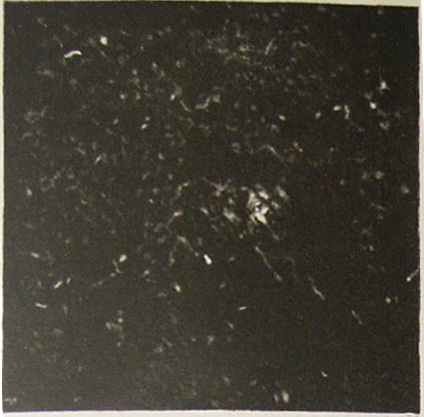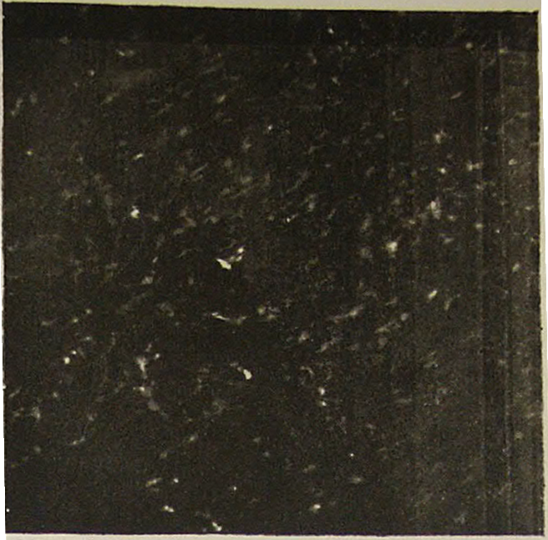
Рис. 2. Снимки микроструктуры образца Мазута № 1 при подогреве 50 и 60 ºС, полученные с помощью поляризационного микроскопа [3]

При незначительном предварительном нагреве мазута № 1 (до 50 ºС) образуется сплошная составленная из мелких игл сетчатая структура с вкрапленными кристаллическими конгломератами (рис. 2). При повышении температуры нагрева конгломераты уменьшаются и практически исчезают при температуре 60 ºС, при которой наблюдается максимальное значение температуры застывания (рис. 2), что говорит о постепенном плавлении и последующем растворении высокоплавких парафинов, которые составляют эти крупные конгломераты.
При застывании мазутов структурная форма парафинов практически сохраняется, наблюдается лишь увеличение размеров конгломератов. При подогреве пробы мазута № 1 до 60 ºС горячая и застывшая проба имеет практически одинаковую сплошную кристаллическую сетку [3]. Проявление максимума температуры застывания Б.Г. Тычинин объясняет следующим образом. При плавлении парафинов из конгломератов, этот материал при последующем охлаждении участвует в образовании сплошной кристаллической сетки, которая иммобилизует жидкую фазу, тем самым повышая температуру застывания пробы.
При дальнейшем подогреве мазута выше 80 ºС при медленном охлаждении пробы вместо сетки образовывались крупные, не связанные друг с другом кристаллы (рис. 3). При увеличении температуры предварительного подогрева образующиеся при остывании кристаллы увеличиваются в размерах (рис. 3) и достигают максимума для температур подогрева 100-110 ºС.

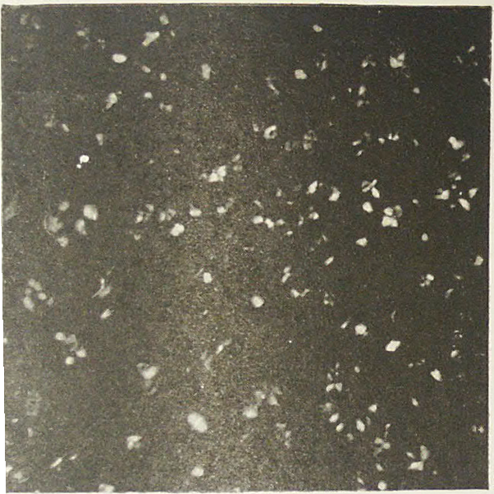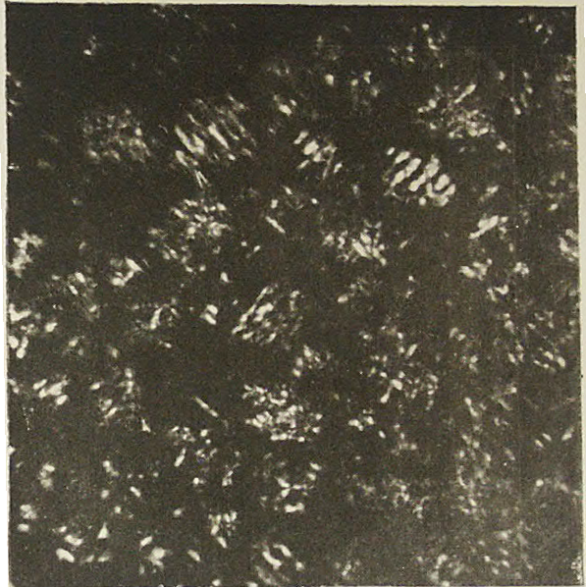
Рис. 3. Снимки микроструктуры застывших проб Мазута № 1 при медленном охлаждении с предварительным подогревом 80 и 100 ºС, полученные с помощью поляризационного микроскопа [3]

Влияние предыдущего теплового состояния нефтяной среды на ее характеристики были обнаружены и за рубежом Дж. Рутером и Х. Андерсоном [11] в 1924 году также при совершенствовании методики определения температуры застывания парафинистых нефтей. Существующие на тот момент методики определения температуры застывания были плохо воспроизводимы для некоторых видов нефтей, исследователи искали определенную температуру предварительного подогрева, после которой обеспечивались бы стабильное значение температуры застывания. Для двух нефтей было получено, что их предварительный нагрев от 90 до 115 ºF (32 – 46 ºС) вызывает увеличение температуры застывания, а термическая обработка от 165 ºF (74 ºС) и более вызывает снижение температуры застывания даже ниже чем до обработки (рис. 4).
Это явление было названо термообработкой нефтей и нефтепродуктов. Объяснялось данное явление как раз воздействием на дисперсную фазу – парафин. В случае подогрева нефти ниже температуры плавления парафина, он размягчался, и это приводило еще к большему слипанию кристаллов друг с другом. В случае повышения температуры выше температуры плавления парафина и использовании специального темпа остывания, можно было добиться диспергирования парафина по всей массе дисперсионной среды без слипания друг с другом.

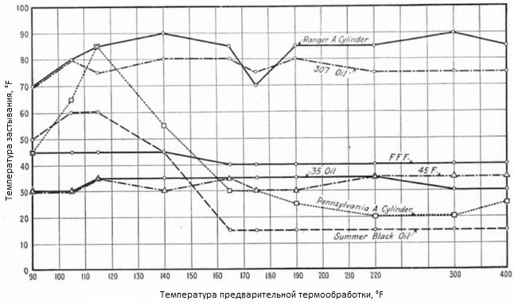
Рис.4. Зависимость температуры застывания мазутов от температуры предварительной термообработки [11]
Однако, как отмечал В.И. Черникин [12], термообработка будет успешна, только для парафинистых нефтей, содержащих асфальто-смолистые вещества, именно они обволакивают парафины, затрудняя их слипание в единую кристаллическую решетку. Правда, термообработка давала временный эффект и нефть постепенно восстанавливала свою структуру. Поэтому данный метод мог применяться в случае коротких трубопроводов.
Впервые термообработку в промышленных масштабах применили в Индии в начале 60-х годов прошлого века [13] с привлечением специалистов из СССР на нефтях месторождений Нахократия с температурой застывания 29-34 ºС и содержанием парафина до 15,4 %. Нефть после термообработки транспортировалась по 400-мм трубопроводу длиной 402 км с пропускной способностью 2,75 млн т в год. Температура грунта в период между октябрем и апрелем составляла 18 ºС, именно в это время и производили термообработку. Благодаря термообработке эффективная вязкость нефти понижалась в 6 раз.
Объяснение термообработки методами коллоидной химии дало толчок к иным методам воздействия на дисперсную фазу: виброобработка, обработка физическими полями и химическими реагентами.

Разработка первых синтетических добавок к нефти и нефтепродуктам для изменения дисперсного состояния нефтяной среды
Обнаружение необходимости наличия асфальто-смолистых соединений для проявления эффекта термообработки парафинистых нефтей и мазутов в 20-х годах прошлого столетия дали толчок к развитию нового метода снижения температуры застывания путем специальной добавки таких веществ, не позволяющих образоваться парафиновой кристаллической решетке. Однако добавление асфальто-смолистых веществ, содержащих в своем составе кислород, серу, азот и некоторые металлы, в нефти и мазуты не могло быть использовано. Наличие указанных высокомолекулярных соединений в топливах при его сжигании вызывает едкий дым и приводит к увеличению нагарообразования, а их наличие в смазочных материалах приводит к ускорению их окисления на воздухе и высокотемпературной коррозии в смазывающих устройствах, а также и к ряду других нежелательных явлений [14].
Наиболее острым стал вопрос снижения температуры застывания при производстве смазок из парафинистых нефтей. Разработанные методы депарафинизации были дорогостоящими и малоэффективными. К тому же сильное обеспарафинивание ухудшали смазывающую способность получаемых масел.
В 1931 году Х.Б. Девис и А.И. Блеквуд [15] разрабатывают для американской компании «Стандарт ойл Девелопмент» новое синтетическое масло, получаемое конденсацией нафталина с хлорированным парафином в присутствии хлористого алюминия по реакции Фриделя-Краффтса. Добавление его небольшого количества в парафинистые масла значительно снижает температуру застывания без потери качества смазывающей способности. Производство присадки «Парафлоу» являлось монополией американской компании «Стандарт ойл Девелопмент». В настоящее время модификация этой присадки производится промышленностью США под торговым названием «Paraflow 385».
В 1934 году советский нефтехимик индийского происхождения К.С. Рамайя в качестве присадок использует металлические мыла, где наилучший эффект снижения температуры застывания давал стеарат алюминия [16].
В 1936 году сотрудниками американской компаний «Сакони-Вейкум Ойл Ко» Орландом М. Рейфом и Дарнином Э. Баденчером было синтезировано соединение, названное «Сантопур», представляющее собой продукт конденсации хлорированного парафина с фенолом. Присадка «Сантопур» также считается одной из первых депрессорных присадок.
Далее история синтеза и производства депрессорных присадок связана с бурными темпами развития полимерной химии.
Объяснением принципом действия депрессорных присадок занимались многие ученые. Наиболее наглядные представления представлены в работе К.С. Рамайя [17], в которой он представил микрофотографии парафина в маслах, содержащих и не содержащих депрессорные присадки, и получил схожую физическую картину, какую наблюдали Б.Г. Тычинин [3] и Н.И. Черножуков [18] при эффекте термообработки в присутствии смол, описанную выше.
Соответственно могло существовать два вида депрессорного действия. Первый способ – это разрыхление сетчатой структуры путем собирания отдельных кристаллов в конгломераты, вкрапленные в сетку. А второй способ – сборка кристаллов в большие друзы, тем самым препятствуя образованию сетчатой парафиновой структуры.
Наиболее наглядно представлены оба способа действия депрессорных присадок в работе Т.П. Жузе [18]. В присутствии «Парафлоу» кристаллы парафина собираются в иную структуру с вкрапленными конгломератами, которые образуют отдельные сетчатые области, не связанные друг с другом (рис. 5).

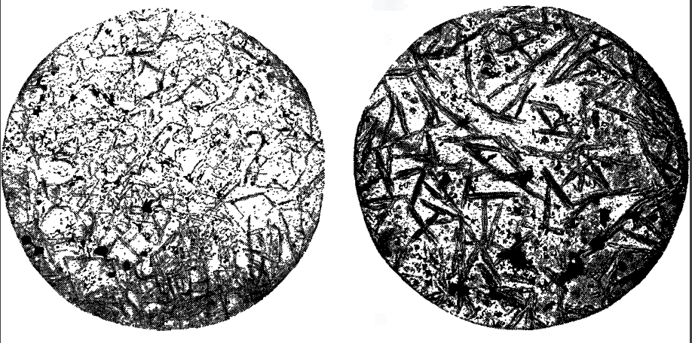
Рис. 5. Снимки микроструктуры кристаллов н-тетратриокоитана из 2%-го раствора в н-гептане без присадки парафлоу и в его присутствии с 0,5% содержанием, полученные с помощью поляризационного микроскопа [18]
Присадка «Сантопур» в своем составе имеет примеси высокомолекулярных соединений. И.Ц. Игнатовская отделив эти примеси, наблюдала одинаковую картину действия присадки парафлоу и сантопур, в которой были отделены высокомолекулярные соединений. Отдельное действие этой части вызывало образование скоплений кристаллов парафина в крупные друзы вокруг дисперсных частиц этих примесей [19]. Подобным образом действовал и стеарат алюминия. Таким образом, присадка «Сантопур» обладала двойным действием, поэтому и отличалась своей высокой эффективностью.
Этот эффект можно наблюдать в работе Т.П. Жузе [18] при повышении концентрации присадки «Сантопур» (рис. 6).

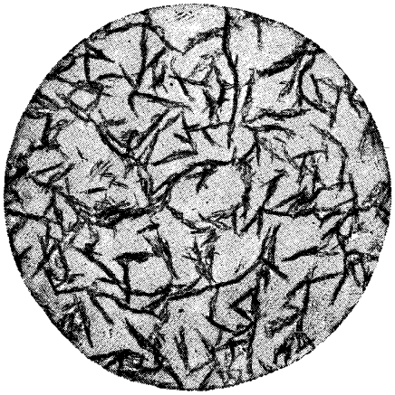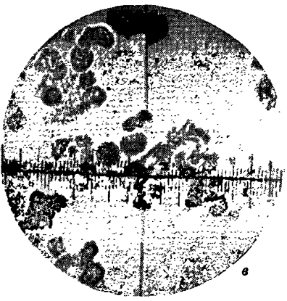

Рис. 6. Снимки микроструктуры кристаллов н-тетратриокоитана из 2%-го раствора в н-гептане 0,5% синтопур и с 8% содержанием, полученные с помощью поляризационного микроскопа [18]

Таким образом, первые синтезированные три присадки обладали всем набором функциональных свойств, присущих современным депрессорным присадкам.
В дальнейшем благодаря прогрессу в области полимерной химии и развитию промышленного производства полимерных материалов началось расширение функционального назначения присадок. Появлялись присадки не только для смазочных масел, но и для дизельного топлива, нефти и мазутов. Для последних разрабатываются отдельные присадки для снижения температуры застывания, для снижения вязкости и для снижения интенсивности выпадения асфальто-смолистых и парафиновых веществ в процессе их перекачки и хранении.
Первое промышленное использование депрессорных присадок для высокозастываюших нефтей было осуществлено в 70-х годах в связи с ввозом большого количества высокопарафинистых нефтей в страны Западной Европы из Северной Африки. Тогда возникла задача их перекачки по магистральным нефтепроводам. Улучшение их свойств текучести путем смешения с маловязкими нефтями Среднего Востока было невозможным, т. к. последние содержат много серы, что отрицательно сказалось бы на качестве получаемых из смеси моторных теплив. Поэтому компания Esso подобрала эффективные депрессорные полимерные присадки к вышеназванным нефтям под общим названием «Параминс» и организовала перекачку обработанных ими нефтей по магистральным трубопроводам Бельгии, Франции и Англии [20, 21].
Об эффективности применения депрессорных присадок при трубопроводном транспорте высокопарафинистых нефтей можно судить на примере перекачки смеси нефтей Тимано-Печорской нефтегазовой провинции, обработанной депрессорной присадкой ДПН-1, по магистральному нефтепроводу Уса-Ухта-Ярославль [22, 23]. Было проведено исследование влияния использования депрессорной присадки на режимы работы трубопровода.
Промышленный эксперимент по перекачке по магистральному нефтепроводу Уса-Ухта-Ярославль высокозастываюшей смеси нефтей, обработанной депрессорной присадкой, показал возможность получения отрицательных значений температуры застывания исходной нефти на всем протяжении нефтепровода при одновременном улучшении ее текучести, что позволяет:
- повысить эксплуатационную надежность нефтепровода за счет практически неограниченного безопасного времени остановки перекачки и снижения рабочих давлений на нефтеперекачивающих станциях при заданном расходе;
- снизить энергозатраты на перекачку при температурах ниже застывания исходной нефти;
- увеличить пропускную способность нефтепровода при сравнительно небольших капитальных затратах и эксплуатационных расходах.

Заключение
Таким образом, основы термообработки нефти и применения депрессорных присадок начали зарождаться в конце XIX – начале XX века, с развитием методов анализа группового состава нефти. Данные способы анализа подготовили почву для исследования зависимостей между температурой застывания нефти и содержанием в ней парафинов и асфальто-смолистых веществ. Результатом исследований стали методы термообработки нефти и добавления депрессорных присадок, которые используются для транспортировки высокозастывающих (и высокопарафинистых) нефтей и сегодня, наряду с «горячей перекачкой».

Список литературы
1. Richardson U. The modern Asphalt Pavement. New York, 1905.
2. Holde D. Mitt. Aus dem Kgl. Mat.-Pruf.-Amt. 11. 261. 1893.
3. Тычинин Б.Г., Павлова С.Н. О структуре и некоторых свойствах грозненских парафинистых нефтей // Нефтяное и сланцевое хозяйство. 1923. № 11-12. С. 620-635.
4. Саханов А.Н. Растворимость парафинов и застываемость парафинистых продуктов // Нефтяное и сланцевое хозяйство. 1924. № 6.С. 820-837.
5. Гурвич Л.Г. К вопросу о застывании парафинистых продуктов // Нефтяное и сланцевое хозяйство.1924. № 8. С. 350-351.
6. Zaloziecki R. Zeitschrift für AngewandteChemie. 1888. 261-263. Pp. 318-331.
7. Holde D. Untersuchung. d. Kohlenwasserstoffole und Fette. 1918. 51 p.
8. Граменицикий Н.Д. О застывании нефти и мазута // Грозненское нефтяное хозяйство. 1922. № 1. C. 20-22.
9. Лучинский И.О. Метод определения застывания нефтяных продуктов // Нефтяное и сланцевое хозяйство. 1922. № 5-6. С. 265-267.
10. Тверцын В.С. Влияние парафинов и смол на застывание нефтяных продуктов // Грозненское нефтяное хозяйство. 1923. № 1-2. С. 44-46.
11. Rather J.B. Anderson H.M. A proposed modification of the A.S.T.M. pour test applicable to those oils which give erratic results by the present method. Am. Soc. TestingMaterials, Proc., 24, Pt. 1, 553.
12. Черникин В.И. Перекачка вязких и застывающих нефтей. М.: Гостоптехиздат, 1958. 163 с.
13. Силаш А.П. Добыча и транспорт нефти и газа. Часть II. Пер. с англ. М.: Недра, 1980. 264 с.
14. Тертерян Р.А. Депрессорные присадки к нефтям, топливам, и маслам. М.: Химия, 1990. 237 с.
15. Davis G.H.B. Blackwood A.J. Improved Paraffin-Base Lubricating Oils. Industrial and engineering chemistry. 1931. Vol. 23. No. 12. Pp. 1452-1458.
16. Рамайя К.С. Понижение точки застывания смазочных масел коллоидальным методом // Нефтяное хозяйство. 1934. № 4. С. 40-44.
17. Рамайя К.С. Маслянистость как объемное свойство // Сб. Трение и износ в машинах. – М. – Л.: АН СССР. 1940. Т.2. С. 313-314.
18. Черножуков Н.И. Крейн С.Э. Лосиков Б.В. Химия минеральных масел. М.: Гостоптехиздат, 1959. 416 с.
19. Каличевский В.А. Современные методы производства смазочных масел. М.: Гостоптехиздат, 1947. 232 с.
20. Brod M., Deane B.C., Rossi F. Field Experience with the use of Additives in the Pipeline Transportation of Waxy Crudes. Journal of the Institute of Petroleum. 1971. Vol.57. No554. Pp. 110-116.
21. Pric R.C. Flow Improvers for Waxy Crudes. Journal of the Institute of Petroleum. 1971. Vol. 57. No 554. Pp. 106-109.
22. Беккер Л.М., Конради В.В., Коротков В.П., и др. Применение депрессорной присадки при трубопроводном транспорте смесей высокозастывающих нефтей северных месторождений Тимано-Печорской нефтегазовой провинции // Транспорт и хранение нефти и нефтепродуктов. 1994. № 11. С. 11-12.
23. Коротков В.П., Конради В.В., Челинцев С.П., Туманян Б.П. Итоги промышленного эксперимента по перекачке по магистральному нефтепроводу Уса-Ухта-Ярославль высокозастывающей смеси нефтей, обработанной депрессорной присадкой // Транспорт и хранение нефти и нефтепродуктов. 1996. № 6. С. 5-7.

REFERENCES
1. Richardson U. The modern Asphalt Pavement. New York, J. Wiley & Sons Publ., 1905. 580 p.
2. Holde D. Mitt. Aus dem Kgl. Mat.-Pruf.-Amt. 11.261. 1893.
3. Tychinin B.G., Pavlova S.N. On the structure and some properties of Grozny paraffin oils. Neftyanoye I slantsevoye khozyaystvo, 1923, no. 11–12, pp. 620–635 (In Russian).
4. Sakhanov A.N. Solubility of paraffins and hardening of paraffin products. Neftyanoye i slantsevoye khozyaystvo, 1924, no. 6, pp. 820–837 (In Russian).
5. Gurvich L.G. On the issue of solidification of paraffin products. Neftyanoye i slantsevoye khozyaystvo, 1924, no. 8, pp. 350–351 (In Russian).
6. Zaloziecki R. Zeitschrift für Angewandte Chemie, 1888, vol. 261–263, pp. 318-331 (In German).
7. Holde D. Untersuchung. Kohlenwasserstoffole und Fette [Investigation. Hydrocarbon oils and fats]. 1918. 51 p.
8. Gramenitskiy N.D. On the solidification of oil and fuel oil. Groznenskoye neftyanoye khozyaystvo, 1922, no. 1, pp. 20–22 (In Russian).
9. Luchinskiy I.O. Method for determining the solidification of petroleum products. Neftyanoye i slantsevoye khozyaystvo, 1922, no. 5–6, pp. 265–267 (In Russian).
10. TvertsynV.S. The influence of paraffins and resins on the solidification of petroleum products. Groznenskoye neftyanoye khozyaystvo, 1923, no. 1–2, pp. 44–46 (In Russian).
11. Rather J.B., Anderson H.M. A proposed modification of the A.S.T.M. pour test applicable to those oils which give erratic results by the present method. Am. Soc. Testing Materials, Proc., vol. 24, p. 553.
12. Chernikin V.I. Perekachka vyazkikh i zastyvayushchikh neftey [Pumping viscous and solidifying oils]. Moscow, Gostoptekhizdat Publ., 1958. 163 p.
13. Silash A.P. Dobycha i transport nefti i gaza. CH. II [Oil and gas production and transportation. Part II]. Moscow, Nedra Publ., 1980. 264 p.
14. Terteryan R.A. Depressornyye prisadki k neftyam, toplivam i maslam [Depressant additives for oils, fuels, and greases]. Moscow, Khimiya Publ., 1990. 237 p.
15. Davis G.H.B. Blackwood A.J. Improved paraffin-base lubricating oils. Industrial and engineering chemistry, 1931, vol. 23, no. 12, pp. 1452-1458.
16. Ramayya K.S. Reducing the pour point of lubricating oils using the colloidal method. Neftyanoye khozyaystvo,1934, no. 4, pp. 40–44 (In Russian).
17. Ramayya K.S. Oiliness as a volumetric property. Friction and wear in machines: AN SSSR, 1940, vol. 2, pp. 313–314 (In Russian).
18. Chernozhukov N.I., Kreyn S.E., Losikov B.V. Khimiya mineral’nykh masel [Chemistry of mineral oils]. Moscow, Gostoptekhizdat Publ., 1959. 416 p.
19. Kalichevskiy V.A. Sovremennyye metody proizvodstva smazochnykh masel [Modern methods of lubricating oil production]. Moscow, Gostoptekhizdat Publ., 1947. 232 p.
20. Brod M., Deane B.C., Rossi F. Field experience with the use of additives in the pipeline transportation of waxy crudes. Journal of the Institute of Petroleum, 1971,vol.57,no. 554,pp. 110-116.
21. Pric R.C. Flow improvers for waxy crudes. Journal of the Institute of Petroleum, 1971, vol. 57, no. 554, pp. 106-109.
22. Bekker L.M., Konradi V.V., Korotkov V.P. Application of a depressant additive in pipeline transport of mixtures of highly solidified oils from northern fields of the Timan-Pechora oil and gas province. Transport i khraneniye nefti i nefteproduktov, 1994, no. 11, pp. 11–12 (In Russian).
23. Korotkov V.P., Konradi V.V., Chelintsev S.P., Tumanyan B.P. Results of an industrial experiment on pumping a highly solidified mixture of oils treated with a depressant additive through the main oil pipeline Usa-Ukhta-Yaroslavl. Transport i khraneniye nefti i nefteproduktov, 1996, no. 6, pp. 5–7 (In Russian).

ИНФОРМАЦИЯ ОБ АВТОРАХ / INFORMATION ABOUT THE AUTHORS

Ташбулатов Радмир Расулевич, к.т.н., доцент кафедры транспорта и хранения нефти и газа, Уфимский государственный нефтяной технический университет.
Токаренко Андрей Владимирович, директор дирекции по страхованию трубопроводного транспорта нефти АО «СОГАЗ».
Шилов Андрей Сергеевич, аспирант кафедры транспорта и хранения нефти и газа, Уфимский государственный нефтяной технический университет.
Барабанщикова Татьяна Анатольевна, аспирант кафедры транспорта и хранения нефти и газа, Уфимский государственный нефтяной технический университет.

Radmir R. Tashbulatov, Cand. Sci. (Tech.), Assoc. Prof., Department of Oil and Gas Transportation and Storage, Ufa State Petroleum Technological University.
Andrey V. Tokarenko, Director of Directorate for Oil Pipeline Transport Insurance, JSC Sogaz.
Andrey S. Shilov, Postgraduate Student of the Department of Transport and Storage of Oil and Gas, Ufa State Petroleum Technological University.
Tatyana A. Barabanchshikova, Postgraduate Student of the Department of Transport and Storage of Oil and Gas, Ufa State Petroleum Technological University.

